http://remboo.ru/design/s-chego-nachat-remont.html

17 - Детская комната для двух мальчиков
Какое счастье иметь в семье двух мальчуганов! Они все крушат и сметают на своем пути, поэтому им необходима своя комната, которая будет удобной и комфортной. Детская комната для двух мальчиков - это райский уголок, создавая ее необходимо учесть все нюансы. Сочетание правильно подобранного интерьера с тонким дизайнерским вкусом обеспечит неотразимость и уют в мальчишеской комнате.
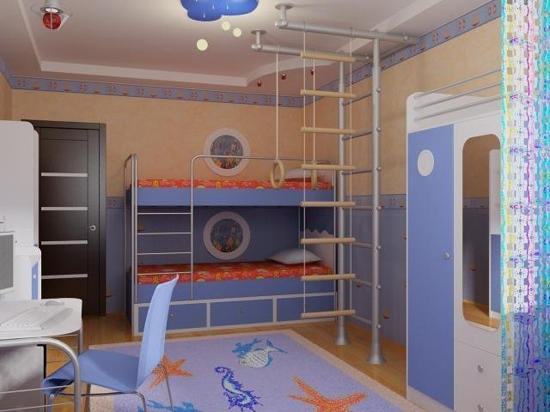
Мечта моряков
http://mediasubs.ru/group/uploads/di/dizajn-interera-kvartiryi/image/1374992849-729103-29500.jpg
Позволить себе оплатить работу дорого дизайнера может далеко не каждая семья. Существует масса маленьких уловок по созданию комфортабельной комнаты, которые под силу каждому. Детская для двух мальчиков должна быть просторной, иметь определенный набор цветовой гаммы, отличаться особо подобранным стилем под черты характера.

Как важен свет
Чтобы было маленьким хозяевам комфортно и уютно, детская для двух мальчиков должна казаться максимально просторной. Если это не огромная комната, в которой места изначально с излишком, то видимость большего пространства создает свет, как продемонстрированно на фото.
Большие окна на солнечную сторону прекрасно наполнят детскую простором. Используйте легкие занавески, шторы пастельных тонов, не стоит вешать тяжелые гардины.
Совет! Не заставляйте подоконники высокими цветами или посторонними предметами. Потому что мальчики их все равно, рано или поздно, собьют или перевернут.
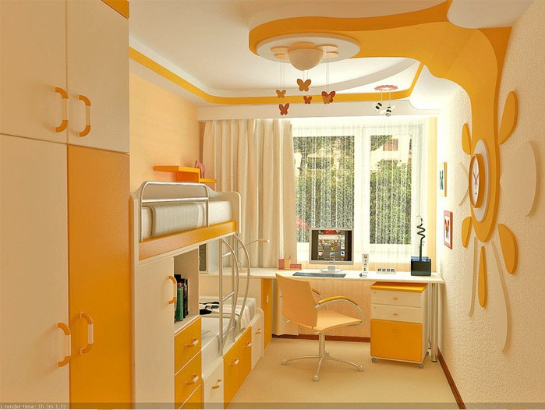
Сочетание света и простора
http://img1.liveinternet.ru/images/attach/c/6/89/812/89812197_0_748a3_3a981c30_XL.jpg
Максимально выгодно используйте лучи солнца. Расположите стол для письма так, чтобы свет падал перед ребенком. Естественное освещение мягко и приятно для глаз.
Солнечные лучи наполнят комнату теплой и ласковой игрою света, которая необходима для психологической разгрузки. Если естественного света недостаточно, необходимо использовать больше встроенных светильников. располагать их следует равномерно, лучше шахматнообразно, особое внимание уделить рабочей и игровой части комнаты.

Дизайнерские советы

Зоны комнаты
В детской комнате необходимо выделить игровую, рабочую зоны и зону отдыха. Конечно, разделение будет условным, но должно прорисовываться с первого взгляда, пример проиллюстрирован фото. Прорабатывая дизайн детской для двух мальчиков нужно учесть, что игровая зона и рабочая у них совместная, а зону отдыха необходимо выделить для каждого юного обитателя.
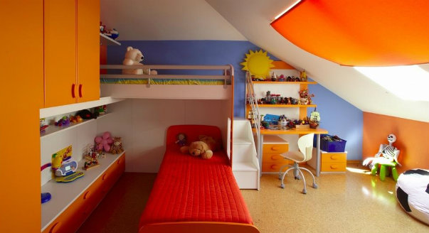
Рабочая, игровая и зона сна
http://media.4living.ru/4l-articles/0/603x328/1/3496.jpg

- Рабочая зона – это тот локус комнаты, где ребенок будет заниматься разнообразными видами деятельности: выполнять уроки, лепить, а также хранить все необходимые принадлежности. Ее необходимо организовать в согласии с освещением. Сделайте как можно больше потайных ящиков и всевозможных полочек.
- Игровая зона для двух мальчишек должна вмещать достаточно пространства. Займите всю территорию от пола до потолка полезными тренажерами, оставшиеся промежутки плодотворно используйте, как места для хранения игрушек. У мальчиков много сил, им необходимо больше мест для выплеска энергии.
- Зона отдыха и сна должна быть максимально комфортной для обоих юнцов. С целью экономии площади, возможно, снарядить двухъярусную кровать. Если выбор пал на две кровати, то они должны быть равноценны и стоять на некотором расстоянии, не меньше полуметра друг от друга. В этой зоне дети расслабляются, отдыхают от окружающей суеты и друг от друга.
Все зоны разбавляйте декоративными увеселительными элементами, которые увлекут внимание детей. В декоре повсеместно используйте милые мальчишеские картинки и наклейки, выплесните изобилие фантазии. Важно проиллюстрировать жизнь мальчиков их фотографиями.
Совет! Используйте практичное покрытие пола, которое легко мыть, так как мусора в детской всегда в избытке. Не следует делать скользким пол. Мальчики много бегают, это может послужить причиной дополнительных травм.

Цветовая гамма
Задайте правильное направление тематики цветов. Тотально использовать один цвет не стоит, разбавьте разными оттенками понравившегося тона.
Для амбициозных мальчуганов лучше использовать холодные тона-оттенки голубого и стального, добавьте спокойствия в виде зеленого цвета. Смирных мальчиков подзадорьте насыщенным синим цветом, влейте нотки ярких элементов.
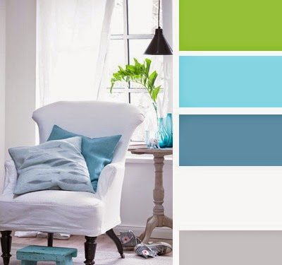
Мальчиковые сочетание цветов
https://lh6.googleusercontent.com/-KlzvVSw7Kbs/U2E_WeItAdI/AAAAAAAAAAk/IuJVuGHKJsA/w426-h399/%D0%BF%D0%B0%D0%BB%D0%B8%D1%82%D1%80%D0%B0+%D0%B4%D0%BB%D1%8F+%D0%BC%D0%B0%D0%BB%D1%8C%D1%87%D0%B8%D0%BA%D0%B0pg.jpg
Интерьер детской для двух мальчиков подберите в тех же тематических цветах, сыграйте на легком контрасте. Это прибавит яркости и оригинальности комнате мальчиков.

Мебель для детской
Стоит очень тщательно подбирать мебель для детской. Она должна быть прочной и влагостойкой, чтобы прослужить не один год. Детская мебель для двух мальчиков не должна иметь острые углы, резко выступающие части.
Используйте мебель с многофункциональными вместительными отсеками. У детей всегда найдется куча вещей, чем их заполнить.
К месту будет угловой шкаф, который очень вместителен и занимает наименьшее пространство. Кровати обязательно покупайте сверхпрочные, с ортопедическими матрасами, в благодарность они правильно сформируют неокрепшие мышцы спины.

